***Введение.***

На территории края встречается 344 вида птиц. Однако 24 вида из них у нас являются только залётным (глупыш розовый и кудрявый пеликаны, большая белая цапля, розовый скворец и другие)

На арктическом побережье и в тундрах обитают чёрные, краснообразные казарки. В тундре, в таёжной зоне и горной тайге обычным является гусь гуменник. Из рода лебедей встречаются лебедь – кликун, населяющий лесотундру и таёжную зону, и тундровый лебедь. В настоящее время численность лебедей очень низка.

*Гораздо многочисленные утки: кряква, чирок – свистунок, шилохвость, свиязь, крохали, касатка, морянка, гоголь и многие другие. Хищные дневные птицы (отряд соколообразных) представлены 24 видами – скопа, балобан, сапсан, кречет, кобчик, степная и обыкновенная пустельга, чеглок и другие. Из ястребов встречаются тетеревятник, перепелятник, мохноногий канюк (зимняк), орлан – белохвост, орёл – могильник, коршун, орёл – беркут и другие, всего 15 видов.*

*В высокогорных районах Саянских гор обитает очень редкий вид – алтайский Урал.*

Из журавлиных у нас встречаются серый и чёрный журавль. Численность этих замечательных птиц в последнее время значительно сократилось.

*Тундра и лесотундра Северо-Сибирской низменности богата водоплавающими птицами, это всевозможные виды гусей.*

***Пеликаны.***

*Издавна поражая воображение людей, пеликан оставил свой след в легендах, мифах и различных религиях. У мусульман пеликан - священная птица, якобы помогавшая строить святыни Мекки. У христиан – символ самоотверженной материнской любви. Он, по преданию, разрывает собственную грудь, чтобы накормить птенцов (у кудрявых пеликанов в брачный период оперение на горле и зобе краснеет – отсюда очевидно и легенда). От прочих водных птиц представители отряда пеликанообразных отличаются тем, что плавательная перепонка натянута между всеми четырьмя пальцами каждой из лап.*

*Одни пеликаны окрашены в розовый цвет, другие в серый, и перья у них как бы курчавые. Их так и называют – кудрявые, а розоватых пеликанов – розовыми; это два разных вида.*

*Розовые пеликаны гнездятся в камышах и на открытых берегах. Колонии птиц обычно большие (до 500 пар.). Кудрявые высиживают птенцов маленькими группами в герце тростников и камышей, на берегах небольших озёр. Гнезда пеликанов представляют собой груды растений. Подросшие птицы пеликанов, небольшими группами уходят на разведку окрестных заводей, а с трёх месяцев они улетают в более дальние путешествия и учатся ловить рыбу. Рыба – единственная пища пеликанов. Промышляют они дружно, стаей на прибрежном мелководье. Выстроившись полукругом, пеликаны с плеском и шумом гоняют окружённую рыбу. На подходе к берегу ряды загонщиков уплотняются, рыба плещется на мели, и птицы вычёрпывают её своими клювами-ковшами.*

*Пеликаны гнездятся по берегам Чёрного, Каспийского, а прежде и Аральского морей, некоторых озёр Казахстана, средней Азии, юга Западной Сибири. Розовый пеликан размножается в некоторых районах Африки, а кудрявый в античное время гнездился в дельте Рейна. Теперь в Западной Европе найти гнёзда пеликанов можно только в низовьях Дуная.*

***Казарки.***

*Удивительно красивы птицы из рода казарок; четыре из пяти видов этих мелких гусей живут в приполярных областях Северного полушария. Только гавайская казарка обжила крошечный ареал, ограниченный островами Гавайи и Майи.*

*Самый крупный вид – канадская казарка. Она охотно селится, рядом с человеком и, давно превратилась в полу домашнюю птицу. Её можно встретить почти в каждом парке Западной Европы и Северной Америки. Чёрная казарка – единственная из казарок, которая обжила все побережья арктических морей, островов и архипелагов, в том числе и самые северные в мире участки суши на Земле Франца – Иосифа и в Гренландии краснозобая казарка – гнездится только в тундрах полуостровов Ямал, Гыданский и Таймыр. Выбирая место для выведения потомства, эта птица обычно старается « присоседиться» к гнезду сокола сапсана, обеспечивая птенцам защиту от самого опасного врага казарок – песца.*

*Чёрно - белый наряд белощёкой казарки дополнен жемчужно – серой мантией крыльев. В середине 90-х г. г XX в. взрывное увеличение численности (до 200 тыс. особей) этих птиц привело к расширению мест обитания в Северо – Восточной Атлантике. Однако к середине XX в. белощеких казарок оставались считанные единицы, в основном из – за их затяжного « конфликта» с западноевропейскими фермерами и белошейких казарок расходятся взгляды на способы использования озимых посевов на полях. Но как только ввели меры по охране птиц – запретили на них охотиться, вид был спасён. Видимо, результаты периодом подъёма численности по естественными причинам.*

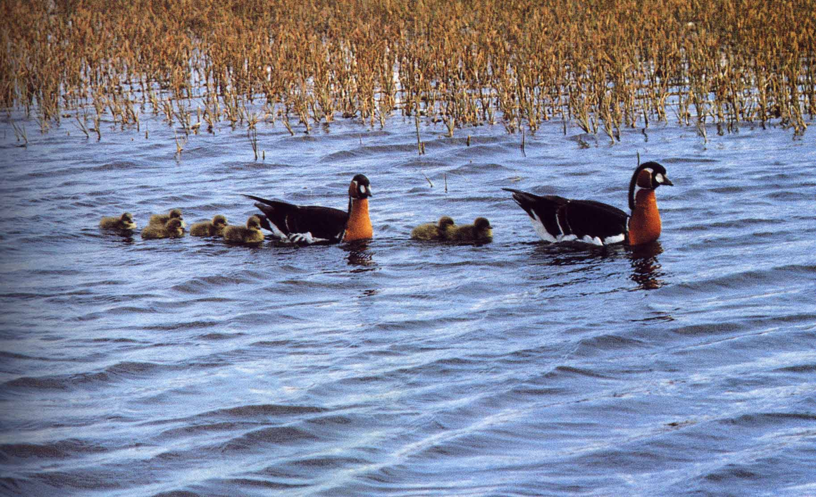

***Чайки.***

*В семейство казарок входит 45 видов. Все они обитают по побережьям морей и пресных водоёмов. Эти элегантные птицы отлично летают, прекрасно плавают, и ходят по суше, но ныряют с трудом. Взрослые чайки почти всегда белые с тёмной спиной и верхом крыльев. У некоторых – чёрная или коричневая голова. Молодые чайки обычно бурые или серые, с тёмными пестринами. Чайки всеядны, но предпочитают рыбу и водных беспозвоночных. На суше чайки разоряют гнездовье других птиц, поедая яйца и птенцов, ловят насекомых и мелких млекопитающих, отнимают корм у других морских птиц. Большинство видов чаек гнездятся в холодных краях; поэтому осенью они покидают родные места. Самые дальние перелёты – из Арктики к берегам Африки и Южной Америки – совершает вилохвостая чайка. Около рек и озёр России чаще всего можно встретить озёрную чайку. Летом её голова окрашена в тёмно – коричневый цвет, крылья серые, с чёрными концами, а остальное оперение белое. Колонии этих чаек встречаются на озёрах, речных станицах и болотах, среди лесов, степей и даже пустынь. Сизая чайка гнездится не только на внутренних водоёмах, но и по берегам морей. От озёрной чайки она отличается белой головой. На Севере и юге России, а в последствии время и в средней полосе гнездится серебристая чайка, очень похожая на сизую чайку, но в полтора раза больше.*

***Кукушки.***

*На земле обитают около 130 видов семейства кукушковых. Представители, по крайней мере, 50 из них не насиживают свои яйца, а перекладывают родительские обязательности на других птиц. Поразительно, в каких разнообразных гнёздах и на какой различной пище растёт кукушечье потомство.*

*Распознать среди своих яиц кукушкино птицам трудно, поэтому, что эволюция выработала у кукушки удивительное свойство: её яйца и размером, и цветом (голубые, бурые, зелёные и другие) похожи на яйца птиц, в гнёздах которых она их подбрасывает. Учёные подсчитали, что кукушки подбрасывают свои яйца птицам около 150 видов. Под Москвой, например, кукушата – нередкие гости в гнёздах почти любой певчей птицы, порой даже в дуплах дятлов (когда кукушка не может протиснуться в дупло, она приносит свои яйца в клюве).*

*Но вот подкидыш освободился от скорлупы. И тут же начинает расчищать себе пространство. Маленький и слепой птенец несёт на спине… другого птенца. Поддерживая его культяпками – крылышками, осторожно передвигается к краю гнезда, опускает вниз голову и вдруг резко откидывает назад. Птенец, сидевший у него на спине, летит вверх, а затем падает вниз, на землю. Птенец – носильщик несколько минут отдыхает и вновь пятится задом, подползает под другого соседа, вскидывает его в особую ложбину на спине и помещает к краю гнезда. Рывок – и ещё одна жертва летит вниз.*

*Так кукушонок расправляется со своими сводными братьями и сёстрами. Делает он это бессознательно, подчиняясь инстинкту. Уже в первые часы жизни не преодоленное стремление побуждает кукушонка выбрасывать из гнезда всё, что там находится. На спине у кукушонка – чувствительные сосочки. Стоит к ним притронуться, как он сейчас же становится в позу « выбрасывателя». Но через четыре дня инстинкт исчезает.*

*Кукушонок очень прожорлив, приёмные родители весь день от зари до зари, буквально каждую минуту приносят ему корм. Вылупившись из яйца, кукушонок через 20 дней покидает гнездо, но, преданные своим родительским обязоннастям, птички – воспитатели кормят его ещё месяц или полтора. Основная пища кукушек – насекомые, которых они поглощают в огромном количестве. Причём из всех пернатых одни только кукушки любят клевать мохнатых гусениц, покрытых ядовитой “шерстью”, покрытых не трогают другие птицы.*

*Обыкновенные кукушки, обитающие на территории России, подкинув яйца, никогда к ней больше не возвращаются и довольно скоро улетают на юг. Молодые птицы летят позже и совершенно самостоятельно.*

*Не все кукушки столь обеспечены. Некоторые выкармливают своих птенцов вместе с прилётными родителями. Другие и кормят, и высиживают птенцов, но гнёзд не строят – занимают чужие. Третьи и гнёзда строят и заботятся о потомстве, но порой подбрасывают яйца в гнёзда других кукушек или иных птиц.*

***Канюки.***

*В северных странах, особенно в тундре, водится один сарыч, плюсна которого оперена, как у орлов – канюк, конюх; он является представителем особого рода – ARCHIBUTEO. Необыкновенно пёстрая окраска этой птицы представляет смесь белого, жёлтого, красно-серого, чёрного и бурого цветов. Животные, привязывающие канюка тундре – пеструшка и другие грызуны, которые представляют для него обильную пищу. Очень полезная (в день съедает 10-15 мышей) и, пожалуй, самая обычная в Центральной России хищная птица.*

*Канюком его назвали за громкие протяжные крики, которыми он словно что-то выпрашивает, канючит. Напоминают они и мяуканье кошки, поэтому в Германии канюка называют «кошачий орёл». Увидев жертву, канюк на 2-3 секунды зависает в воздухе, а затем падает вниз на жертву.*

***Сапсан.***

*Мощногрудый, с хорошо заметными продолговатыми, черными пятнами под глазами («усами»). Хотя гнездится сапсан по всему миру, встречается очень редко. Размером он примерно с ворону. Упомянутые усы отличают его от других соколов, кроме чеглока, но тот мельче и с рыжими «штанами» - перьями ног и подхвоста. Сапсан охотится только на летящих птиц: от ласточек до гусей. Бьет когтями, пикируя с высоты, тяжёлых птиц (гусей) добивает уже на земле. Во время воздушной атаки, нападая на дичь под углом 45 градусов, сапсан развивает невероятную скорость – до 350 км/ч.*

***Поморники.***

*Представители рода поморников из семейства ржанкообразных обитают в холодных широтах обоих полушарий. Из 7 видов поморников четыре живут в Северном полушарии, три в Южном. В России можно встретить четыре вида.*

*Внешне поморники похожи на чаек, но в их окраске преобладают тёмные тона. Примечательна у поморников форма хвоста - центральная пара рулевых перьев длиннее остальных. Наиболее длинные рулевые перья (на 15-18 см длиннее хвоста) у самого мелкого и изящного длиннохвостого поморника. Короткохвостый и средний поморники крупнее, но центральные рулевые перья у них короче на 7-10 см. а у самого крупного и массивного большого поморника – хвост клиновидный и центральные рулевые перья лишь немного длиннее остальных.*

*Поморники отлично летают и плавают, уверенно чувствуют себя на суше, но нырять не умеют. Летом они обитают во влажных равнинных тундрах. Гнездо очень простое – выстилают ямочку листочками ивы и лишайниками; туда самка откладывает два яйца. Через 25-27 дней из них вылупляются птенцы, покрытые тёмным, почти чёрным пухом. Через несколько дней птенцы покидают гнездо, а в месячном возрасте уже поднимаются на крыло. Поморники очень заботливые родители и самоотверженно защищают своё потомство. Когда хищник приближается к гнезду, птицы начала пытаются его отвлечь, притворяясь ранеными, а если это не помогают, то смело атакуют врага (иногда нападают на человека).*

*В гнездовой период основной пищей поморников являются яйца и птенцы других птиц, которых они добывают, разоряя гнёзда. За это в народе их прозвали фомками-разбойниками. Однако питаются поморники и рыбой, отнимая её у других птиц (особенно это хар-но для короткохвостого поморника). Делают они это в воздухе: вдвоём или втроём атакуют птицу, ловко подхватывая на лету добычу, которую та роняет. Осенью поморники покидают сушу и до следующей весны живут в открытом море, где ловят рыбу и разбойничают, отнимая чужую добычу.*

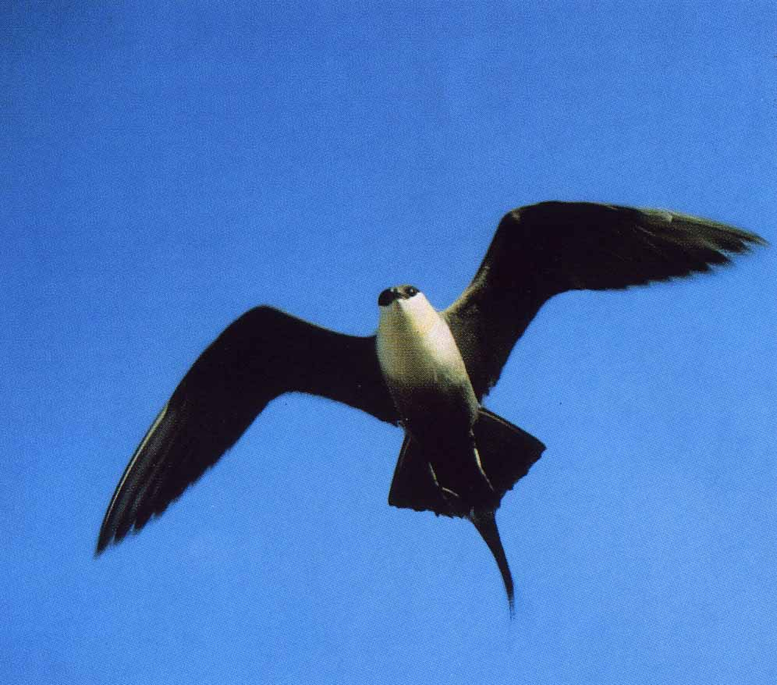

***Буревестники.***

*Орнитологи относят к отряду буревесникообразных, около 100 видов морских птиц из четырёх семейств: буревестников, альбатросовых, кагурковых и ныряющих буревестников. Эти необычные птицы очень древние около 50 млн. лет. Они превосходно приспособлены к жизни между двумя стихиями – небом и океаном. Могучие крылья (у некоторых видов их размах крыльев 3.5 м) неутомимых летунов – буревестников и альбатросов – устроены так, что локтевой сустав фиксирует крыло в расправленном состоянии, позволяя птицам без устали парить над морскими пространствами. А вот снабжённые перепонками ноги почти у всех представителей этого – отряда слабые. По земле альбатросы передвигаются относительно ловко, остальные же едва – едва переваливаются с ноги на ногу.*

*Ноздри у всех буревестникообразных заключены в роговые трубочки (отсюда второе название отряда – трубконосы). Через ноздри выделяются излишки солей, что очень важно для морских птиц.В семействе буревестников есть птицы ростом с дрозда и такие, которые могут сравниться по размаху крыльев с альбатросами (у гигантских буревестников до 2,8 м). Южный гигантский и северный гигантский буревестники – скитальцы, облетающие земной шар вслед за восточным ветром. На островах вокруг Антарктиды, гигантские буревестники терроризируют пингвинов: воруют яйца и птенцов. Днём взрослые буревестники охотятся над морем, ночью возвращаются к гнезду и кормят птенцов. Так проходят долгие недели, а потом родители откочёвывают к северным морям. Умение находить верную дорогу над океанами у этих птиц поразительное. Однажды буревестника увезли из Англии за 5 тыс. км в Америку, и там выпустили. Через 12 дней он вернулся и нашёл своё гнездо на крохотном острове у берегов Уэльса.*

***Совы.***

*Многие известные биологи (например, Кари Линней) в прошлом включали сов и хищных дневных птиц в один отряд. Позднее стало понятно, что внешнее сходство столь разных по происхождению групп возникло в результате свойственного тем и другим хищничества. Особенно примечательны огромные круглые глаза сов. Они прекрасно видят и днём и ночью, только мир им представляется чёрно-белым. Глаза у сов расположены не по бокам головы, а сдвинуты к основанию клюва. Учёные называют такое зрение бинокулярным (от латинского bini – «два», и ocularius – «глазной»). Оно позволяет птице точно оценивать расстояние до интересующих её предметов, в первую очередь при падении на жертву. Но образ у сов меньше, чем у других птиц, сзади и боков они ничего не видят. Чтобы смотреть в разные стороны, они ухитряются поворачивать голову вокруг вертикальной оси на 270 градусов, а вокруг горизонтальной – на 180 градусов! Однако главную информацию об окружающем мире совам даёт слух. Его уникальные органы способны точно находить источник звука. Многие из них, например сипуха или мохноногий сыч, охотятся в тёмное время суток, когда самое острое зрение почти бесполезно. Опыты доказали, что совы успешно ловят добычу даже с завязанными глазами или в абсолютно тёмной комнате. Как же им это удаётся? Среди птиц только у сов есть подобие ушных раковин. Образованные специальными складками кожи и перьями, они достигают у представителей некоторых видов немалых размеров. Велики и барабанные перепонки. Но самое значительное приспособление – так называемый лицевой диск из подвижных маленьких пёрышек, растущих вокруг клюва. Он действует подобно локатору: улавливает и фокусирует на слуховые отверстия самые слабые звуки. А похожие на уши пучки перьев на голове филина или ушастой совы лишь своеобразное украшение и слышать, никак не помогают. Для успешной охоты этим хищникам важно неожиданно напасть на жертву, ведь большинство животных моментально затаиваются при появлении опасности. У сов развита способность летать практически бесшумно. Перья у них очень мягкие и при взмахе рассекают воздух беззвучно, хотя от этого снижается скорость полёта. Лишь, совы, которые охотятся днём, могут не обращать внимания на шум крыльев во время полёта.*

*Большинство сов создают семейные пары, причём у некоторых они сохраняются на всю жизнь. В брачный период птицы громко токуют: кричат на разные лады, привлекая « жениха « или « невесту».*

*Кормление самки, насиживающей кладку яиц, а потом и кормление птенцов, сопровождаются звуками, несущими определённый смысл. С середины марта и до середины мая вечером и ночью раздаются в лесах совиные крики. Причина такой разговорчивости – в ночном образе жизни, при котором слух надёжнее зрения. Интересно, что название видов сов иногда напоминают издаваемые звуки. Например, филин на латинском я зыке звучит как «бубо – бубо».*

*Гнёзд совы не строят, предпочитая устраиваться в дуплах, норах, на чердаках, колокольнях. Крупные неясыти часто занимают гнездовье хищных птиц, без разрешения хозяев. Они приступают к гнездованию рано, когда перелётные птицы ещё не вернулись с юга. Некоторые крупные совы, например филин, живут прямо на земле, не опасаясь четвероногих хищников.*

*В кладке обычно от чётырёх до семи белых яиц. Больше, до 13 штук, бывает, когда корма бывает вдоволь, меньшее – в голодное время. Особенно это характерно для птиц, питающихся мышами и другими мелкими грызунами.*

*Взрослея, птенцы дважды меняют свой пуховой наряд: младенческий пух сменяется более прочными (мезоптилем), в котором совята покидают гнездо, а затем настоящим взрослым оперением. Всё это время родители кормят и охраняют выводок.*

*В перерывах между хлопотами о потомстве совы одиноки. Большинство видов живут осёдло, но некоторые виды кочуют в поисках пищи. Например, обитательница тундр, полярная сова регулярно появляется зимой на севере Казахстана.*

